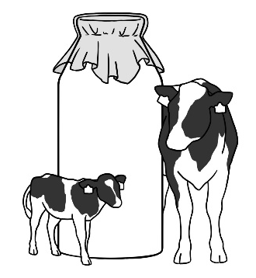  栃木県農政部畜産振興課  栃木 太郎  Tochigi Taro  〒320-8501 栃木県宇都宮市塙田1-1-20  TEL 028-623-2346 FAX028-623-2353  E-mail：tochigitaro@pref.tochigi.lg.jp  生産流通担当 技師 | 栃木県農政部畜産振興課  栃木 太郎  Tochigi Taro  〒320-8501 栃木県宇都宮市塙田1-1-20  TEL 028-623-2346 FAX028-623-2353  E-mail：tochigitaro@pref.tochigi.lg.jp  生産流通担当 技師
栃木県農政部畜産振興課  栃木 太郎  Tochigi Taro  〒320-8501 栃木県宇都宮市塙田1-1-20  TEL 028-623-2346 FAX028-623-2353  E-mail：tochigitaro@pref.tochigi.lg.jp  生産流通担当 技師 | 栃木県農政部畜産振興課  栃木 太郎  Tochigi Taro  〒320-8501 栃木県宇都宮市塙田1-1-20  TEL 028-623-2346 FAX028-623-2353  E-mail：tochigitaro@pref.tochigi.lg.jp  生産流通担当 技師
栃木県農政部畜産振興課  栃木 太郎  Tochigi Taro  〒320-8501 栃木県宇都宮市塙田1-1-20  TEL 028-623-2346 FAX028-623-2353  E-mail：tochigitaro@pref.tochigi.lg.jp  生産流通担当 技師 | 栃木県農政部畜産振興課  栃木 太郎  Tochigi Taro  〒320-8501 栃木県宇都宮市塙田1-1-20  TEL 028-623-2346 FAX028-623-2353  E-mail：tochigitaro@pref.tochigi.lg.jp  生産流通担当 技師
栃木県農政部畜産振興課  栃木 太郎  Tochigi Taro  〒320-8501 栃木県宇都宮市塙田1-1-20  TEL 028-623-2346 FAX028-623-2353  E-mail：tochigitaro@pref.tochigi.lg.jp  生産流通担当 技師 | 栃木県農政部畜産振興課  栃木 太郎  Tochigi Taro  〒320-8501 栃木県宇都宮市塙田1-1-20  TEL 028-623-2346 FAX028-623-2353  E-mail：tochigitaro@pref.tochigi.lg.jp  生産流通担当 技師
栃木県農政部畜産振興課  栃木 太郎  Tochigi Taro  〒320-8501 栃木県宇都宮市塙田1-1-20  TEL 028-623-2346 FAX028-623-2353  E-mail：tochigitaro@pref.tochigi.lg.jp  生産流通担当 技師 | 栃木県農政部畜産振興課  栃木 太郎  Tochigi Taro  〒320-8501 栃木県宇都宮市塙田1-1-20  TEL 028-623-2346 FAX028-623-2353  E-mail：tochigitaro@pref.tochigi.lg.jp  生産流通担当 技師

